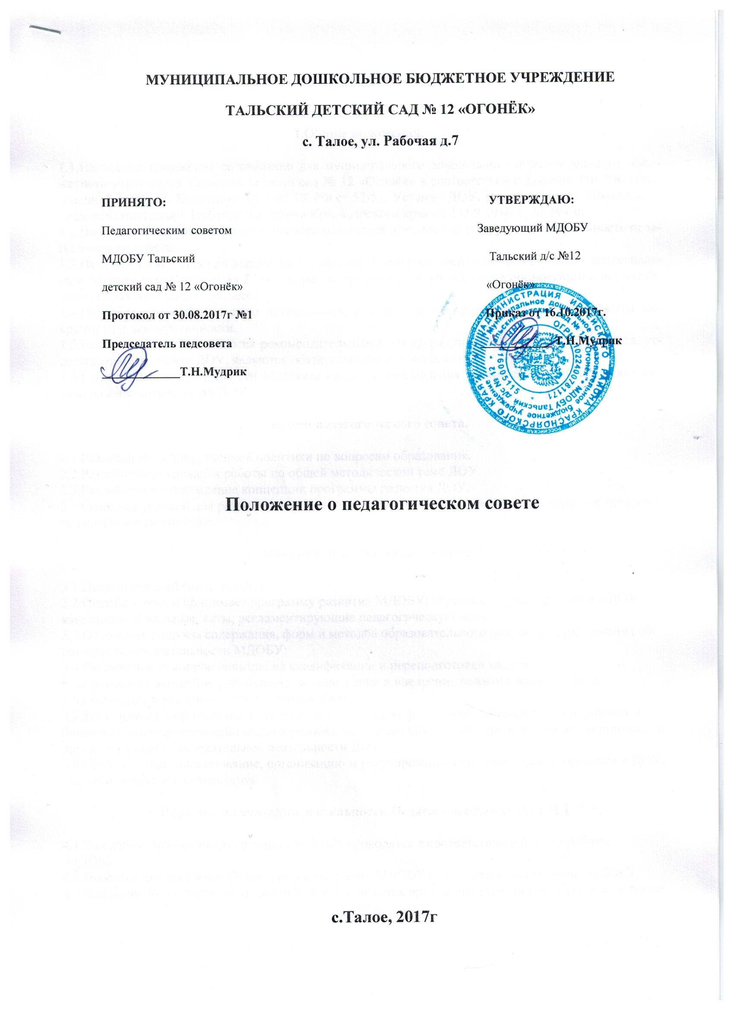

1.Общие положения.

1.1.Настоящее положение разработано для муниципального дошкольного образовательного бюджетного учреждения Тальский детский сад № 12 «Огонёк» в соответствии с Законом РФ "Об образовании" ст.35 п.2, Конституцией РФ, ТК РФ ст.52-53, Уставом ДОУ. утвержденным Постановлением администрации Ирбейского района Красноярского края от 23.09.2016 г. № 394-пг
1.2.Настоящее положение является распорядительным документом и регулирует деятельность педагогического совета.
1.3.Педагогический совет (в дальнейшем - педсовет) является постоянно действующим коллегиальным органом самоуправления ДОУ для рассмотрения основных вопросов организации и осуществления образовательного процесса.
1.4.Педсовет осуществляет свою деятельность, руководствуясь принципами коллегиальности, открытости и демократичности.
1.5.Решения педсовета являются рекомендательными для коллектива ДОУ. Решения педсовета, утвержденные приказом ДОУ, являются обязательными для исполнения.
1.6.Главной целью деятельности педсовета является мобилизация усилий педагогического коллектива на выполнение задач ДОУ.

2. Задачи педагогического совета.

2.1.Реализация государственной политики по вопросам образования.
2.2.Разработка содержания работы по общей методической теме ДОУ.
2.3.Разработка и утверждение концепции программы развития ДОУ.
2.4.Создание условий для развития творческой активности коллектива и распространения передового педагогического опыта.

3. Функции педагогического совета.

3.1.Педагогический совет МДОБУ:
3.2.Разрабатывает и принимает программу развития МДОБУ; образовательные программы ДОУ, концепции, локальные акты, регламентирующие педагогическую деятельность.
3.3.Обсуждает вопросы содержания, форм и методов образовательного процесса, планирования образовательной деятельности МДОБУ;
3.4.Рассматривает вопрос повышения квалификации и переподготовки кадров;
3.5.Организует выявление, обобщение, рассмотрение и внедрение педагогического опыта.
3.6.Обсуждает и утверждает планы работы ДОУ.
3.7.Заслушивает информацию и отчеты педагогических работников учреждения, сообщения о соблюдении санитарно-гигиенического режима, об охране труда, здоровья и жизни воспитанников и других вопросах образовательной деятельности ДОУ.
3.8.Осуществляет планирование, организацию и регулирование образовательного процесса в ДОУ, анализ и оценку его результатов.

4. Порядок организации деятельности Педагогического совета МДОБУ.

4.1.Заседания Педагогического совета МДОБУ проводятся в соответствии с планом работы
МДОБУ.
4.2.Повестка дня заседания Педагогического совета МДОБУ планируется заведующим МДОБУ.
4.3.Заседание Педагогического совета МДОБУ считается правомочным, если в нем участвуют более половины общего числа членов Педагогического совета МДОБУ.
4.4.Решение считается принятым, если за него проголосовало больше половины от числа присутствующих членов Педагогического совета МДОБУ.
4.5. Решения Педагогического совета МДОБУ принятые в пределах его полномочий и в соответствии с законодательством, обязательны для администрации и других членов коллектива. При несогласии администрации с решением Педагогического совета МДОБУ вопрос решается на Общем собрании трудового коллектива МДОБУ.

Решения Педагогического совета МДОБУ принятые в пределах их полномочий, вводятся в действие, как правило, приказами МДОБУ, издаваемым заведующим МДОБУ (за исключением тех случаев, когда действующим законодательством Российской Федерации установлен иной порядок введения в действие вышеупомянутых решений).

5. Делопроизводство педагогического совета.

5.1. Председателем Педагогического совета является заведующий МДОБУ.
5.2. .Секретарь Педагогического совета МДОБУ избирается из числа членов педагогического коллектива сроком на один учебный год.
5.3. Заседание педсовета ДОУ оформляются протоколом. В книге протоколов фиксируется:
–дата проведения заседания;
– количество присутствующих (отсутствующих) членов педсовета;
– приглашенные (ФИО, должность);
– повестка дня;
– ход обсуждения вопросов;
– предложения, рекомендации, замечания членов педсовета, приглашенных лиц;
5.4. Секретарь Педагогического совета ведёт протокол, который подписывается председателем и секретарём.
5.5.Нумерация протоколов ведется от начала учебного года.
5.6..Книга протоколов педсовета ДОУ входит в номенклатуру дел. Протоколы Педагогических советов хранятся в делах МДОБУ.
5.7.Книга протоколов педсовета нумеруется постранично, прошнуровывается, скрепляется подписью заведующего и печатью ДОУ.

